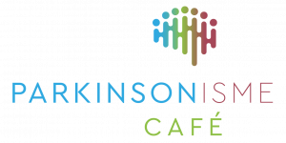
Z. O. Drenthe

Wij nodigen u uit voor de bijeenkomst van het Parkinsoncafe op:

Vrijdag 17 Oktober 2025

Het thema deze middag is:

Logopedie bij Parkinson
Behandeling van spraak- en slikproblemen.

Logopediste Carmen Smit komt in het Parkinson Café Emmen.
Zij vertelt over de mogelijkheden die er zijn om spraak- en slikproblemen, als gevolg van Parkinson, te behandelen.
Carmen Smit werkt bij het Logopedisch Centrum Emmen en is onder andere gespecialiseerd in de behandeling van Parkinson met spraak- en stemproblemen.

Wanneer: De bijeenkomst is vrijdag 17 Oktober 2025
Van 13.45 – 15.30 uur (inloop vanaf 13.30 uur)

Waar: U bent welkom in het restaurant van zorginstelling de Schans te Emmen
Te bereiken via de hoofdingang, Laan van het Kwekebos 118
Volg de afslag naar de Schans.
(Vanaf de rotonde, voorbij de oranje brievenbus, 1e weg rechts)

Kosten: Toegang is gratis. Koffie en Thee worden u aangeboden door zorggroep
Tangenborgh.

Voor wie: Mensen met Parkinson, Parkinsonisme, partners, mantelzorgers en andere
belangstellenden

Het Parkinson Café wordt ondersteund door de Parkinson Vereniging

